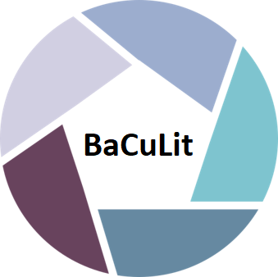
BaCuLit: Vermittlung bildungssprachlicher Lese- und Schreibkompetenzen im Fachunterricht. Ein Handbuch für Sekundarstufen und berufliche Bildung.

Selbstexperiment 1: Lesen Sie den folgenden japanischen Text. Wie oft kommt darin das Schriftzeichen „笑“ vor?
笑う
笑いはおそらく人間だけができることです。笑い方は人それぞれです。大声で笑う人もいれば、静かにしか笑わない人もいます。ほとんどの場合、私たちは特に面白いものを見つけたときに笑いを誘惑します。笑いは、主に顔の動きで認識できます。実際に笑うとき、いわゆる笑いの線が現れるときに目も笑うからです。しかし、笑いは常に目に見えるべきではありません。あまりにも公然と、またはあまりにも大声で笑うことは失礼とさえ見なすことができます。笑うときは、たくさんの人が手で口を覆っています。

Selbstexperiment 2: Lesen Sie den folgenden Text 1 Minute lang. Sprechen Sie über Ihre Erfahrungen.
